Арт-терапевтическая мастерская.
Рисование по точкам гуашью в нетрадиционной технике.
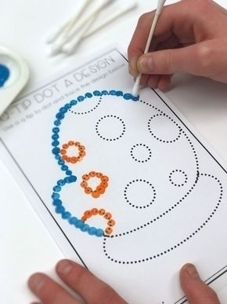
Рисование по точкам (или графомоторика) — распространенный и эффективный прием в занятиях с детьми с самого маленького возраста, направленный на развитие мелкой моторики, ориентировки на листе бумаги и пространственного мышления. Задание помогает привить навыки манипулирования ручкой и карандашом, а также подготовить руку к более сложному рисованию и письму.
Традиционный прием заключается в последовательном соединении непрерывной линией точек до получения понятных контуров изображения с помощью карандаша, ручки или фломастера. Сегодня мы предлагаем использовать модернизированный принцип рисования по точкам, применяя гуашевые краски и необычные инструменты (ватные палочки), для формирования навыков работы с краской и кисточкой в технике мазка.
Зачастую, ребенку не сразу удается уловить суть рисования мазком, основное отличие которого заключается в том, что после нанесения краску не нужно размазывать или растирать, а формировать изображение как мозайку. Именно на подобный навык работы с кистью будет смещен акцент упражнения.
Для задания понадобятся распечатанные рисунки с точками, гуашь, ватные палочки и кисточки. Окуная ватную палочку в краску, оставляйте круглые отпечатки на месте точек, не соединяя их в линию, что требует особого внимания. Поддерживайте внимательность и аккуратность ребенка на протяжении всей работы, следите, чтобы точки соответствовали мазкам.
Следующий рисунок по точкам можно попробовать выполнить уже с помощью кисточки, сохраняя раздельность и ритм мазков. Это будет значительно сложнее, чем при использовании ватных палочек, так как нажим кисточки, от которого зависит форма и величина мазка, тяжелее контролировать. Гораздо проще и быстрее провести непрерывную линию, чем сохранять дробную очередь отпечатков. Тем не менее, подобное упражнение дает полезный опыт работы с кистью и на раннем этапе знакомит ребенка с приемом мазка.
С помощью такого привычного бытового предмета, как ватная палочка, можно создавать необычные и интересные рисунки, получая массу удовольствия от процесса. Не бойтесь экспериментировать и искать новые пути творческого самовыражения, желаем удачи!
